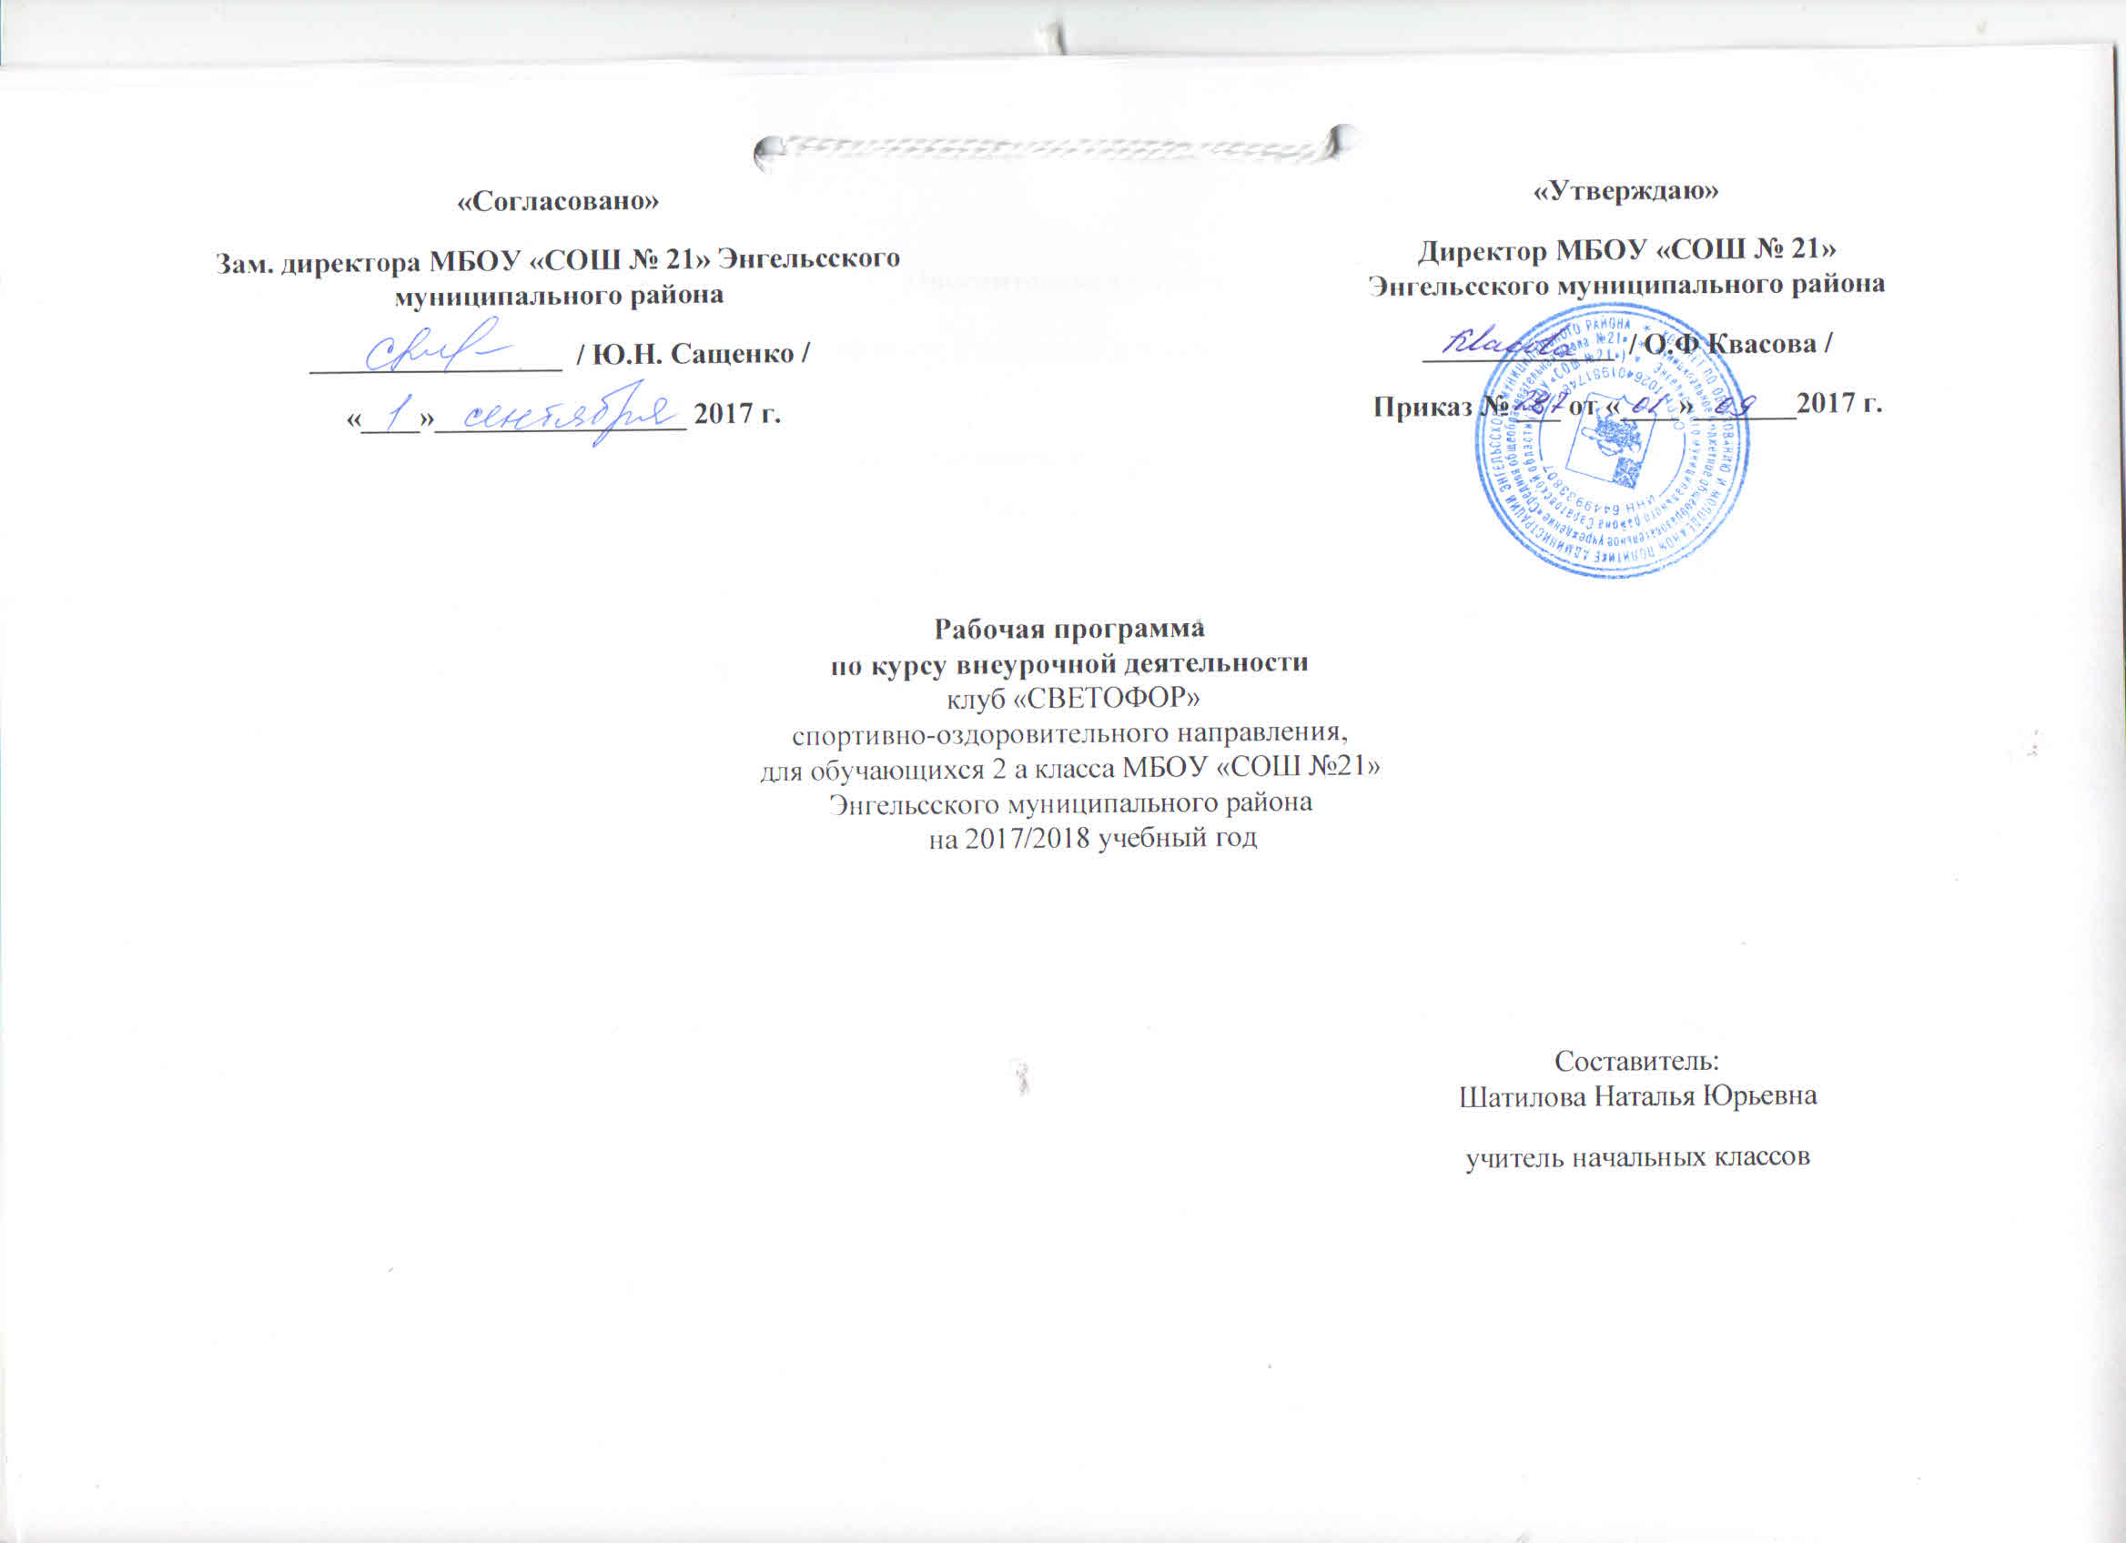 Пояснительная записка

Программа спортивно-оздоровительного направления. Рассчитана для учащихся 2 класса.
Программа разработана в соответствии
- с федеральным государственным образовательным стандартом второго поколения начального общего образования по предмету (приказ Министерства образования и науки Российской Федерации от06.10.2009 № 373).
- Правовой базой для составления программы являются: Федеральный закон РФ от 29 декабря 2012г. № 273-ФЗ «Об образовании в РФ»,
- Федеральный закон "О безопасности дорожного движения".
Планирование составлено в соответствии с учебным планом на 2017 – 2018 учебный год:
- 0,5 часов в неделю – 17 ч

Планируемые результаты программа социального направления клуб «СВЕТОФОР»

- личностные УУД:
- внутренняя позиция школьника на уровне положительного отношения к учёбе;
- установка на здоровый образ жизни;
- способность к самооценке
- регулятивные УУД:
- планировать свои действия в соответствии с поставленной задачей и условиями её реализации;
- способность принимать и сохранять цели предстоящей учебной деятельности, поиска способов её осуществления;
- осуществлять итоговый и пошаговый контроль по результату;
- адекватно воспринимать оценку учителя;
- устанавливать причинно-следственные связи
- познавательные УУД:
- осуществлять анализ объекта с выделением существенных и несущественных признаков;
- проводить сравнение, сериацию и классификацию по заданным критериям;
- ориентироваться в материале: определять умения, которые будут сформированы на основе изучения данной темы, определять круг своего незнания;
- отвечать на простые и сложные вопросы учителя, самим задавать вопросы, находить нужную информацию в разных источниках;
- подробно пересказывать прочитанное или прослушанное, составлять простой план;
- наблюдать и делать самостоятельные простые выводы
- коммуникативные УУД:
- участвовать в диалоге; слушать и понимать других, высказывать свою точку зрения на события, поступки;
- оформлять свои мысли в устной и письменной речи с учетом своих учебных и жизненных речевых ситуаций;
- читать вслух и про себя тексты учебников, других художественных и научно-популярных книг, понимать прочитанное;
- выполняя различные роли в группе, сотрудничать в совместном решении проблемы (задачи);
- не создавать конфликты и находить выход из спорных ситуаций
- предметные УУД:
учащиеся должны знать
- название, назначение и расположение на дорогах дорожных знаков, дорожной разметки;
- дорожную разметку на проезжей части ив местах остановок маршрутных транспортных средств;
- условия, обеспечивающие безопасность пешеходу на дорогах в населённых пунктах и вне населённых пунктов (загородных дорогах);
- опасные и безопасные для пешеходов участки дорог в микрорайоне или городе в целом;
- значение сигналов светофора для транспорта и пешеходов;
- виды автомашин специального назначения и особенность их движения;
- положения регулировщика, соответствующие сигналам светофора для участников дорожного движения;
- виды перекрёстков;
- значения сигналов, подаваемых водителями транспортных средств: звуковые, световые, рукой;
- наиболее характерные и частые ошибки в поведении пешеходов на дорогах, приводящие к ДТП;
должны уметь
- выбирать безопасные места и определять условия, обеспечивающие безопасность при переходе проезжей части дороги, железнодорожного переезда;
- определять виды перекрёстков в районе расположения школы, дома;
- пользоваться общественным транспортом, выполняя правила безопасного поведения пассажиров при входе, выходе и во время движения, находясь в салоне общественного транспорта;
- выполнять условия, обеспечивающие безопасность, на остановке маршрутных транспортных средств;
- выполнять требования сигналов регулировщика и водителей транспортных средств.

Содержание учебного предмета, курса с указанием форм организации учебных занятий, основных видов учебной деятельности.

№ | Разделы и темы | Кол-во часов | Содержание | Формы организации занятий | Основные виды учебной деятельности
1 | Школа пешехода приглашает в Автоград. | 6 | Основные правила поведения учащихся на улице, дороге | беседа | Познавательная деятельность
2 | Правила дорожного движения | 6 | Правила безопасного поведения на дорогах и железных дорогах. | Практическая работа, ролевая игра, беседа | Познавательная, игровая деятельность
3. | Итоговые занятия за весь курс | 5 | История развития автомобильного  транспорта | Беседа, доклад, практическая работа | Познавательная деятельность
Итого: |  | 17 ч

Календарно-тематическое планирование.
№ п/п | Тема урока | Форма проведения | Кол-во часов | Учебные действия | Дата проведения
 |  |  |  |  | Дата план |  | Дата факт
1. Школа пешехода приглашает в Автоград-6 ч.
1.1. | Основные правила поведения учащихся на улице, дороге. | беседа | 1 | Участие в беседе. Просмотр видеофильмов, обсуждение | 6.09
1.2. | Элементы улиц и дорог.  Движение пешеходов по улицам и дорогам. | беседа | 1 | Участие в беседе. Просмотр видеофильмов, обсуждение | 20.09
1.3. | Правила перехода улиц и дорог. Регулирование дорожного движения. | беседа | 1 | Участие в беседе. Просмотр видеофильмов, обсуждение | 4.10
1.4. | Дорожные знаки. Обязанности пассажиров. | беседа | 2 | Участие в беседе. Просмотр видеофильмов, обсуждение | 18.10  8.11
1.5. | Игры и соревнования по правилам безопасного поведения учащихся на улицах и дорогах. Обобщающее занятие. | беседа | 1 | Коллективное участие в играх и соревнованиях. | 22.11
2. Правила дорожного движения-6 ч.
2.1. | Виды транспортных средств. Тормозной путь транспортных средств. | ролевая игра, беседа | 1 | Активное участие детей в ролевых играх, в обсуждениях | 6.12
2.2. | Правила дорожного движения. ПДД: Обязанности водителей. | беседа | 1 | Участие в беседе, просмотр слайдов | 20.12
2.3. | ПДД: Организация движения, технические средства регулирования движения. Светофорное регулирование. | ролевая игра, беседа | 1 | Активное участие детей в ролевых играх, в обсуждениях | 24.01
2.4. | Дорожные знаки. Железная дорога. | беседа | 2 | Участие в беседе, просмотр слайдов | 7.02  21.02
2.5. | Итоговое практическое занятие и игры по правилам безопасного поведения. | практическая работа | 1 | Выполнениеитогового практического занятия, Активное участие детей в ролевых играх | 7.03
3. Итоговые занятия за весь курс-5 ч.

3.1. | История колеса | Беседа, доклад | 1 | Прослушивание детских выступлений с докладом, с дальнейшим обсуждением | 21.03
3.2. | История автомобиля | Беседа, доклад | 1 | Прослушивание детских выступлений с докладом, с дальнейшим обсуждением | 18.04
3.3. | Основоположники отечественного авто | беседа | 1 | Участие в беседе, просмотр слайдов | 2.05
3.4. | Задачи Пети Светофорова  Обобщение | практическая работа | 1 | Выполнениеитогового практического занятия, Активное участие детей в ролевых играх | 16.05

